[안전포인트]  도크 바닥상태 점검  건설중장비정기점검  파렛트 파손 확인  자재적재 상태 확인  지게차 운전자 시야 확보  지게차 운전자 안전교육  개인보호구 착용 | [업무 흐름도]  입출고 요청서 접수  - 현장/팀으로부터  자재 입고요청서 접수  컨테이너 도크 접안  자재 상하차  지게차 준비  자재 상하차 준비 | [관련서류]  입출고 요청서
- 목적
BNCP Ware House 자재 입/출고 및 관리에 따른 안전기준을 정하여 안전사고 예방.

- 적용 범위
자재창고로 입/출고 되는 모든 자재의 관리 및 상•하차 작업에 적용한다.
- 책임과 권한
3-1 관리팀장
Ware House 관리 및 안전작업에 대한 총괄책임.

3-2 관리책임자
- 안전관리 계획(절차,지침) 수립
- 정기 또는 상시 안전교육
- 안전 시설물 관리
- 자체 소방훈련 계획의 수립 및 시행
- 사고 발생시 해당팀장 보고 및 HSE팀 통보 및 업무협조

3-3 HSE팀
- Ware House 안전시설물에 대한 지원
- 불안전한 작업 및 업무환경에 대한 점검 및 시정요청
- 사고 발생시 원인분석 및 재발방지대책 수립
4. 작업순서(절차) 및 안전기준
4-1 입출고 요청서 접수
▪ 효율적인 자재 입/출고 관리를 위해 현장/팀으로부터 입출고 요청서를 접수한다.
  - 컨테이너 도크 접안
  - 도크주변 작업자에 대한 위험요소 인식 및 안전 교육을 실시하고 도크바닥의 구덩이, 균열 등의 결함과 도크 설비를 점검한다.
  - 작업 시 정차되어 있던 차량이 움직이지 않도록 고임목 등 보조기구를 활용하여 작업을 수행한다.
  - 이동공간에 장애물 여부를 확인한다.
  - 접안 시 차량 유도자를 배치한다.
4-3 자재운반 작업(지게차)
- 지게차 운전자가 급 가속, 급선회, 급정지를 하지 않도록 안전교육을 실시한다.
- 지게차 작업 전 배터리, 브레이크, 유압장치 등 상태를 점검한다.
- 지게차 운전 지역의 노면상태, 이물질 유무 등을 점검한다.
- 지정된 운전자 외에 조작을 금하고, 정차 시 Key는 지정된 운전자가 보관한다.
- 주차시 포크는 지면에 내려놓고, 바퀴에는 고임목을 설치한다.
- 지게차의 후방 경고음 및 경광등 작동 여부를 확인한다.

4-4 자재 상•하차
- 파렛트는 충분한 강도를 가지고, 심한 손상이나 변형이 없는지 확인 한다.
- 파렛트에 적재되어 있는 화물은 안전하고 확실하게 적재되어 있는지를 확인하고 불안정한 적재 또는 화물이 무너질 우려가 있는 경우에는 밧줄로 묶거나 그 밖의 안전조치를 한다.
- 작업 전 작업에 적합한 보호구 안전모, 안전화를 착용하고 물건의 무게와 형태, 이동경로 등을 사전에 확인한다
- 장비(지게차 및 크레인) 이용시 신호수를 배치하고 관리자는 작업 전/중 안전작업 이상유무를 수시 확인한다.

4-5 철근 상•하차 작업

- 크레인 아웃리거 설치 전 지반상태 이상 여부를 확인한다.
- 크레인 작업 전 유압장치 등 상태를 점검한다.
- 이동 중 급 가동, 급선회, 급정지를 하지 않도록 안전교육을 실시한다.
- 트레일러의 주차브레이크를 체결하고, 타이어 Wheel에 고임목을 설치한다.
- 모든 준비가 끝나면 트레일러의 엔진 정지 후, 시동키를 제거한다
- Sling Belt, Shackles 등 손상부위가 있는지 확인한다.
- 운전원을 보조하고 안전한 줄걸이 작업을 수행할 Rigger 및 신호수를 확보한다.
- 정격하중 이상의 철근 인양은 금지한다.

- 화재예방 점검 및 자체 소방훈련

소화기 분사 훈련

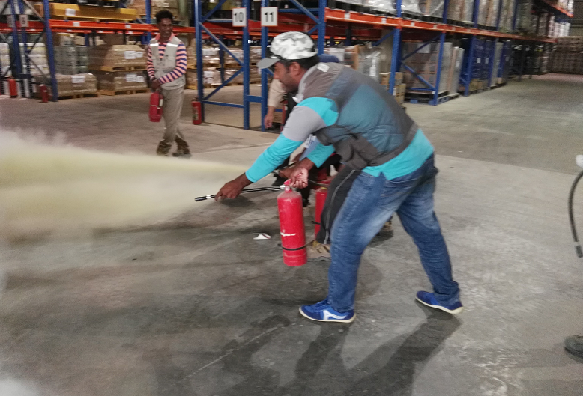

소화전 수압 및 기기 작동점검

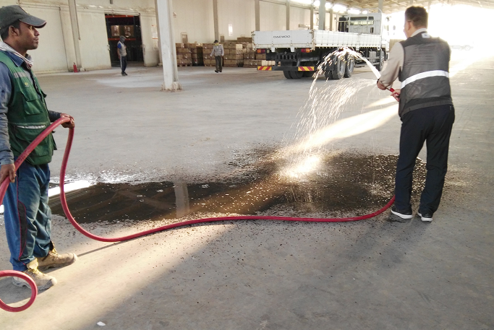

5-1 화재예방 및 점검
- Ware House 관리자는 매월 소화전 및 소화기 이상유무를 확인한다.
- 인화성물질은 별도 보관실시 하고 주변에 발화물질이 발생하지 않도록 관리한다.
- 콘센트는 문어발식 사용을 금하고 누전차단기 작동유무를 수시 확인한다.
- 전기 Panel 시건 장치를 확인하고, 작업선(릴 케이블) 사용시 누전차단기 부착 및 작동유무를 확인한다.

5-2 자체 소방훈련
- 매월 1회 자체 소방훈련 계획을 수립하고 계획에 의거 모의훈련을 실시한다.
- 필요시 의용소방대와 연계하여 상황별 계획을 수립하고 훈련을 실시한다.
- 소화전은 수압에 이상이 없는지 수시 확인하고 훈련 전 사전점검을 실시한다.
- 자체 소방기구를 조직하여 비상시 및 모의훈련 시 정해진 역활에 의거 신속히 대응한다.
- 소방훈련 결과는 매월 실시 후 자체보관하고 HSE팀 평가점검 시 제출한다.

